电子信息工程专业培养计划
一、专业名称及代码
本专业国家统编专业名称：电子信息工程，国家统编代码：080701
二、专业简介
2000年开始招收本科生，已有二十年的办学历史，2014年被评为学院重点建设专业，2015年被评为浙江省新兴特色专业。现有专职教师16人，其中副教授以上职称教师11人，专业教师具有丰富扎实的科研和教学经验，并全程参与指导每年的多项国家级或者省级大学生学科竞赛，在教师团队和同学的共同努力下，曾获得过全国一等奖、二等奖、华东赛区一等奖、浙江省一等奖、二等奖等若干奖项。现有七间专业实验室，包括嵌入式实验室、智能检测实验室、专业综合实验室、智能车训练实验室、电子竞赛实验室等。承担着2项教育部认定的一类学科竞赛，大学生电子设计大赛和智能车竞赛的指导工作。
三、培养目标
电子信息工程专业一直站在二十一世纪高新技术发展的前沿，随着科学技术的发展，以芯片为代表的电子技术日新月异，本专业以社会和行业需求为导向制定培养计划，重点培养社会紧缺的电子信息工程相关领域的应用型工程技术人才，能够在数据采集、信息处理、嵌入式系统、通信及相关领域，从事板级电路设计、嵌入式系统设计、工程设计、设备制造、技术管理等工作。能够掌握电子信息基础、计算机网络与数据通信、单片机开发和应用等方面的专业基础知识，具有较强的知识更新能力、创新意识、动手能力和系统开发能力。
本专业毕业生毕业五年左右预期达到的目标包括以下五个方面：
1、能够系统掌握电子信息工程专业领域的基础理论知识，能胜任智能电子产品或系统交互设计和物联网工程应用领域等方面的工作。
2、掌握文献检索、资料查询及运用现代信息技术获取相关信息的基本方法。
3、具有电子信息工程相关硬件和软件应用系统研究开发的基本能力，具备嵌入式电子产品/设备、物联网技术的集成设计、调试能力。
4、具有较强的沟通与组织能力，有团队意识，具备一定的工程项目管理能力。
5、具有人文社会科学素养和社会责任感，自主学习和终身学习的意识，以及适应发展的能力。
四、毕业要求
No.1工程知识：具有从事电子信息专业领域工程技术工作所需的相关数学、物理、工程图学基础知识；具有电路与电子线路理论与技术、信号与信息处理理论与技术、计算机应用技术、信息与通信系统工程理论与技术等专业基础知识，并能够将这些知识用于解决电子信息领域复杂工程问题。
指标点1-1 掌握数学、物理、工程图学的基本概念、理论和方法；
指标点1-2 掌握电路与电子线路理论与技术、信号与信息处理理论与技术、计算机应用技术、信息与通信系统工程理论与技术的基本概念、理论和方法；
指标点1-3 能够把基础知识和专业基础知识用于电子信息相关领域复杂工程问题求解。
No.2问题分析：能够应用数学、自然科学和电子信息科学的基本原理，识别、表达、并通过文献研究分析复杂的电子信息工程问题，以获得有效结论。
指标点2-1 能够应用数学、自然科学和电子信息科学的基本原理辨识、判断电子信息领域复杂工程问题的关键环节；
指标点2-2 能够应用数学和工程技术抽象和描述电子信息领域复杂工程问题，建立模型；
指标点2-3 能够应用网络等现代技术获取信息和文献资料，并通过文献研究来分析和总结解决电子信息领域复杂工程问题的可能途径；
指标点2-4 能够对解决问题的各种途径的可行性和有效性进行对比，获得有效结论。
No.3设计/开发解决方案：能够设计针对电子信息复杂工程问题的解决方案，设计满足特定需求的电子器件、电路和系统，并能够在设计环节中体现创新意识，考虑社会、健康、安全、法律、文化以及环境等因素。
指标点3-1 能够根据特定需求，对电子信息领域复杂工程问题进行分析，构建解决方案；
指标点3-2 根据解决方案，设计和开发电子器件、电路和系统，并在设计环节中体现创新意识；
指标点3-3 能够在设计环节中考虑社会、健康、安全、法律、文化以及环境等因素。
No.4研究：能够基于科学原理并采用科学方法对电子信息的复杂工程问题进行研究，包括设计实验、分析与解释数据、并通过信息综合得到合理有效的结论。
指标点4-1 具有基于科学原理和科学方法设计电子信息领域实验项目的能力；
指标点4-2 能够按照实验方案正确实施科学实验，有效采集和整理实验数据；
指标点4-3 能综合运用相关科学研究方法和技术对实验数据进行分析和处理，获取合理有效的解释和结论。
No.5使用现代工具：能够针对电子信息复杂工程问题，选择与使用恰当的PCB加工工艺或芯片流片工艺，开发与使用各种电子测试相关仪器设备，包括信号发生器、示波器、数字万用表、电源、频谱分析仪等，选择与使用各种仿真软件，如pspice、multisim等，包括对电子信息复杂工程问题的预测与模拟，并能够理解其局限性。
指标点5-1 了解PCB加工工艺或芯片流片工艺及发展现状和适用的电子信息复杂工程问题；
指标点5-2 能够开发与使用可编程器件以及各种电子测试相关仪器设备，用于解决电子信息领域复杂工程问题；
指标点5-3 能够选择与使用各种仿真软件，对电子信息领域复杂工程问题进行预测与模拟，并能够理解其局限性。
No.6工程与社会：能够基于电子信息工程相关背景知识进行合理分析，评价电子信息专业工程实践和复杂工程问题解决方案对社会、健康、安全、法律以及文化的影响，并理解应承担的责任。
指标点6-1 理解电子信息领域相关的技术标准体系、知识产权、产业政策和法律法规，理解不同社会文化对工程活动的影响；
指标点6-2 能够分析和评价电子信息领域工程实践和复杂工程问题解决方案对社会、健康、安全、法律以及文化等综合因素的影响，以及这些制约因素对工程实施的影响，并理解应承担的责任。
No.7环境和可持续发展：能够理解和评价针对电子信息复杂工程问题的专业工程实践对环境、社会可持续发展的影响。
指标点7-1 理解电子信息领域复杂工程实践对外部环境以及社会可持续发展的影响；
指标点7-2 能够客观分析和评价电子信息领域复杂工程实践可能对外部环境以及社会可持续发展产生的影响。
No.8职业规范：具有人文社会科学素养、社会责任感，能够在电子信息工程实践中理解并遵守工程职业道德和规范，履行责任。
指标点8-1 具有扎实的人文社会科学素养以及正确的人生观，具有社会责任感和正义感；
指标点8-2 理解职业道德、电子信息行业规范和法律法规，能够在电子信息领域工程实践中遵守职业道德规范，履行责任。
No.9个人和团队：能够在多学科背景下的团队中承担个体、团队成员以及负责人的角色。
指标点9-1 理解包括电子信息的多学科背景下个体、团队成员以及负责人在复杂工程实践中的作用和相互关系；
指标点9-2 能够在团队中以个体、团队成员以及负责人的角色承担相应的责任，并能与他人良好合作。
No.10沟通：能够就电子信息复杂工程问题与业界同行及社会公众进行有效沟通和交流，包括撰写报告和设计文稿、陈述发言、清晰表达或回应指令，并具备一定的国际视野，能够在跨文化背景下进行沟通和交流。
指标点10-1 能够就电子信息领域复杂工程问题与业界同行及社会公众进行有效沟通和交流，包括撰写报告和设计文稿、陈述发言、清晰表达见解或回应指令；
指标点10-2 能够阅读英文文献资料，具备一定的国际视野，能够在跨文化背景下就电子信息领域复杂工程问题进行沟通和交流。
No.11项目管理：理解并掌握电子信息相关工程管理原理与经济决策方法，并能在多学科环境中应用。
指标点11-1 理解电子信息领域工程项目开发的特点，掌握工程项目中涉及的管理与经济决策方法；
指标点11-2 能够在多学科环境中运用工程管理与经济决策方法设计开发解决方案并进行项目管理。
No.12终身学习：具有自主学习和终身学习的意识，有不断学习和适应发展的能力。
指标点12-1：能够自主进行文献检索和资料查询，及时获取和跟踪电子信息领域的前沿技术和最新进展；
指标点12-2：具有终身学习的意识，能够不断更新知识体系，适应技术发展和进步。
No.13身心健康：达到国家规定的大学生体质健康标准，具有健康的体魄和良好的心理素质。
指标点13-1：具备健康的身体素质，能够履行工程实践中的职责；
指标点13-2：具备良好的心理素质，能够履行工程实践中的职责。
五、毕业要求对培养目标的支撑关系
 | 培养目标1 | 培养目标2 | 培养目标3 | 培养目标4 | 培养目标5
毕业要求1 | √
毕业要求2 |  | √
毕业要求3 | √ |  | √
毕业要求4 | √ |  | √
毕业要求5 |  |  | √
毕业要求6 |  |  |  |  | √
毕业要求7 |  |  |  |  | √
毕业要求8 |  |  |  |  | √
毕业要求9 |  |  |  | √
毕业要求10 |  |  |  | √
毕业要求11 | √ |  | √ | √
毕业要求12 |  | √ |  |  | √
毕业要求13 |  |  |  |  | √

六、专业类别及所依托的主干学科
专业类别：工学—电子信息类
主干学科：电子科学与技术、信息与通信工程、计算机科学与技术
七、专业方向
本专业办学以“宽口径，重实践”为特色 ,以培养具有智能电子系统和物联网工程应用特色的创新人才为目标。在电子信息工程领域的平台上构建课程体系，覆盖数据采集、传输、分析、处理和应用，包括通信系统和网络，电子测量，物联网技术，数字图像处理技术等领域。
1、智能电子系统方向：主要学习电子信息检测系统、单片机原理与应用技术，嵌入式系统、信号的获取与处理和自动识别技术等方面的专业知识，在此基础上，还进行电子与信息工程实践的基本培训和实践技能训练，具备设计、开发、应用和集成电子设备与信息系统的基本能力。
2、物联网工程方向：物联网作为一项战略性新兴产业，越来越多的企业把目光投向先进的物联网技术。物联网工程方向侧重于培养数据传输、数据处理以及后端应用方面的高级技术人才，能够运用专业知识和技术进行物联网系统设计、实现。
八、主要课程（用*标注核心课程）
电路原理、*模拟电子技术、*数字电子技术、高频电子线路、*信号与系统、*数字信号处理、*单片机原理及应用、数据分析及应用、物联网、Python语言程序设计、*通信原理、计算机网络与通信、检测技术、传感器原理与应用、电子系统设计、*嵌入式系统开发等专业课程。
九、教学特色课程
智能电子系统方向课程：数字图像处理、嵌入式系统开发、检测技术、传感器原理与应用。物联网工程方向课程：数据分析及应用、Python语言程序设计、物联网、自动识别技术基础。竞赛培训模块课程课程：电子电路实训系列。产学合作培养课程：集成电路版图设计、电子线路CAD。
十、主要实践教学环节
电子电路设计与制作、模拟电子技术综合实验、数字电子技术综合实验、电子信息综合实验、Matlab与工程计算综合实验、数字信号处理综合项目设计、智能电子系统综合项目设计、数据通信与计算机网络综合实验、物联网工程综合项目设计和毕业设计等。
十一、学制学位
实行弹性学制3-6年。基本学制四年，可提前一年毕业，最长不超过六年。授予工学学士学位。
十二、毕业总学分要求
最低必须获得166学分，其中，理论教学（不含课程中的实验教学）不低于114学分，实践环节（含课程中的实验教学以及第二课堂&第三课堂）不低于52学分，通过毕业设计（论文）。
十三、课程体系及先行后续图
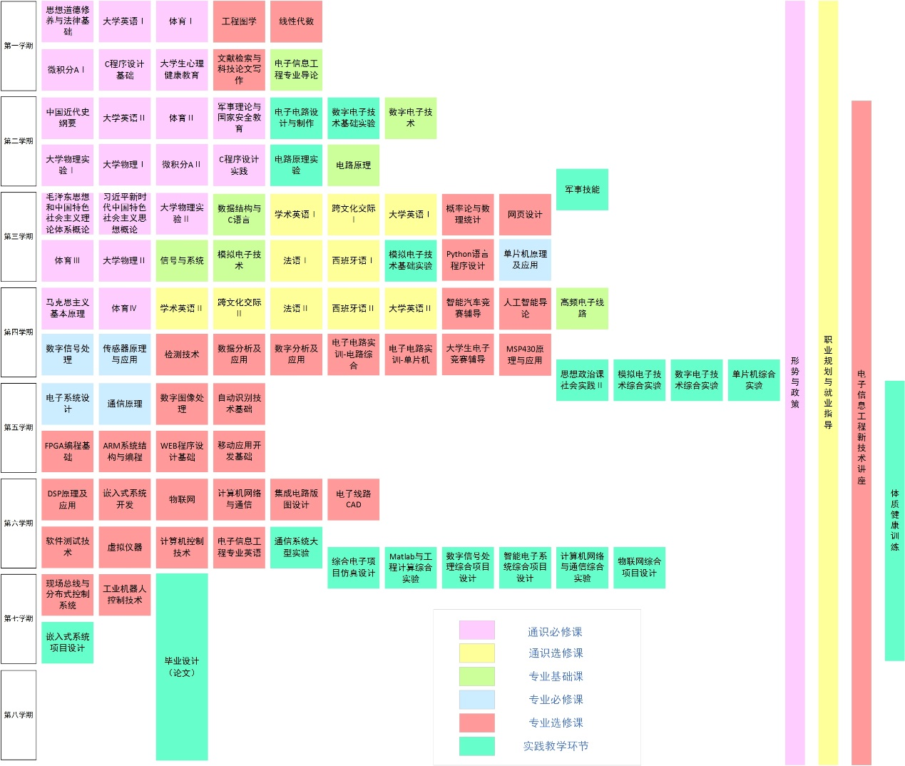

十四、必修课程与毕业要求的对应关系
课程名称 | 毕业要求
 | 1 | 2 | 3 | 4 | 5 | 6 | 7 | 8 | 9 | 10 | 11 | 12 | 13
中国近现代史纲要 |  |  |  |  |  |  |  | M
思想道德修养与法律基础 |  |  |  |  |  | M |  | M
马克思主义基本原理 |  |  |  |  |  |  |  | M |  |  | M
毛泽东思想和中国特色社会主义理论体系概论 |  |  |  |  |  |  |  | M |  |  | M
习近平概论 |  |  |  |  |  |  | M | M
形势与政策 |  |  |  |  |  |  | M |  |  |  | L
大学英语I |  |  |  |  |  |  |  |  |  | H
大学英语II |  |  |  |  |  |  |  |  |  | H
体育I |  |  |  |  |  |  |  |  |  |  |  |  | H
体育II |  |  |  |  |  |  |  |  |  |  |  |  | H
体育III |  |  |  |  |  |  |  |  |  |  |  |  | H
体育IV |  |  |  |  |  |  |  |  |  |  |  |  | H
军事理论与国家安全教育 |  |  |  |  |  | M
大学生心理健康教育 |  |  |  |  |  |  |  |  |  |  |  |  | H
C程序设计基础 | H |  |  |  | M |  |  |  |  | M
C程序设计实践 | H |  |  |  | M |  |  |  |  | M
微积分A Ⅰ | H
微积分A Ⅱ | H
大学物理Ⅰ | H
大学物理实验Ⅰ |  |  |  |  | M |  |  |  |  | M
大学物理Ⅱ | H
大学物理实验Ⅱ |  |  |  |  | M |  |  |  |  | M
电子信息工程专业导论 |  |  |  |  |  | H | H | H
数据结构与C语言 |  | M |  |  | M |  |  |  |  | M
电路原理 | H
模拟电子技术 | H
数字电子技术 | H | M
信号与系统 | H |  |  |  | M |  |  |  |  | M
高频电子线路 |  | H |  |  | M |  |  |  |  | M
电子系统设计 |  |  | H |  | H |  |  |  |  | H
数字信号处理 |  |  |  | M | M |  |  |  | M
单片机原理及应用 | H |  |  |  | M |  |  |  | M
传感器原理与应用 |  | M |  | M | M
通信原理 | H |  |  |  | M |  |  |  | M
体质健康训练 |  |  |  |  |  |  |  |  |  |  |  |  | H
军事技能 |  |  |  |  |  | M |  |  | M
思想政治课社会实践II |  |  |  |  |  |  | M |  | M
电子电路设计与制作 |  |  | H |  | M |  |  |  |  | M
电路原理实验 |  |  |  |  | M |  |  |  |  | M
模拟电子技术基础实验 |  |  |  |  | M |  |  |  |  | M
数字电子技术基础实验 |  |  |  |  | M |  |  |  |  | M
模拟电子技术综合实验 |  | H |  |  | M |  |  |  |  | M
数字电子技术综合实验 |  |  |  |  | M |  |  |  |  | M
单片机综合实验 |  | H |  |  | M |  |  |  |  | M
通信系统大型实验 |  |  |  | H | H |  |  |  |  | H
综合电子项目仿真设计 |  |  | H |  | H |  |  |  |  | H
Matlab与工程计算综合实验 |  |  |  |  | M |  |  |  |  | M
嵌入式系统项目设计 |  |  | H |  | H |  |  |  |  | H
数字信号处理综合项目设计 |  |  | H |  | H |  |  |  |  | H
智能电子系统综合项目设计 |  |  | H |  | H |  |  |  |  | H
计算机网络与通信综合实验 |  |  |  | H | H |  |  |  |  | H
物联网综合项目设计 |  |  | H |  | H |  |  |  |  | H
毕业设计（论文） |  | H | H | H | H | M | M | M |  | H | L | H

注：表中数据为课程对毕业要求支撑的强弱程度，H（高），M（中），L（弱）。

